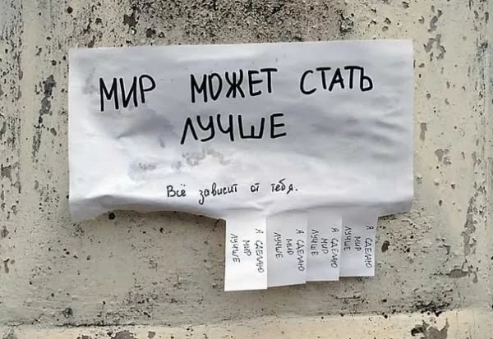
ОСС в своем доме – отличное начало перемен!
Это может каждый.
Отчет депутата за 2020 год
В соответствии с уставом СД МО Преображенское принимала участие в заседаниях, голосованиях по всем текущим вопросам.
Я проживаю на территории своего избирательного округа и постоянно нахожусь на связи со своими избирателями. Активные жители почти ежедневно обращаются ко мне по самым разным вопросам. Всегда стараюсь помочь. Радует растущий уровень информированности людей о происходящих в районе событиях. В условиях пандемии сократилось общение очное. Но сильно выросло общение в мессенджерах и соцсетях.
По разным вопросам отправлено в органы власти необходимое количество запросов. Почти на все получены ответы.
Весной 2020года начались работы по текущему ремонту домов. Успели сделать и принять буквально три адреса и пришло распоряжение о приостановке на время карантина. Вероятно все дома, стоящие в плане на 2020год , перейдут на 2021год. Но это пока не точно. Ждём уточнений.
В 2020 году работы по капремонту были отложены на следующий год. Но часть работ прошла по графику. Соответствующие Акты по капремонту были подписаны по итогам работы комиссий.
Дома, вошедшие в график капремонта на 2021 год, проводили ОСС (Общее Собрание Собственников) и выбирали нужные им работы. Тендеры также прошли в 2020году и определены подрядчики на капремонт.
И в самом конце 2020года открыты работы в домах, где капремонт проходит уже в 2021году. Сотрудничество с собственниками домов, где будет капремонт, идет хорошо. Люди все больше интересуются, когда и как проходят работы. Стараются следить за действиями подрядчика. Это важно и необходимо. Подрядчик уйдет, а людям жить в этом доме.
Всё больше активных собственников понимает, как и зачем проводить ОСС в своем доме.
И в 2020 году я помогала собственникам нескольких домов проводить ОСС по переносу работ по капремонту. Перенос работ понадобился двум домам. Там было запланировано много работ. Но возникли трудности. Оба дома бесподвальные. Это значит, что заменить разводящие магистрали просто спустившись в подвал не получится. Надо вскрывать полы в квартирах на первом этаже. ФКР никак не помогает собственникам в такой ситуации. Только выпустил распоряжение: «собственники должны за свой счет освободить помещение от себя и от мебели на 30 дней». В некоторых квартирах сделан хороший ремонт и они не хотят его портить. Восстановить в том же виде ФКР не обещает. В коммунальных квартирах людям просто некуда переехать. Трубы проложены под полом квартир под окном. И разбирать полы придется во всех комнатах. Собственники приняли решение перенести замену разводящих магистралей на 2027-2029гг. И провести в 2021 году только ремонт системы электроснабжения. Электрические провода алюминиевые. С 1957года. Пора менять.
Все собственники, которые хотят провести ОСС по выбору Совета Дома (собственники обязаны это сделать на основании ст.161 ЖК РФ), пожалуйста, обращайтесь ко мне. Помогу провести ОСС!
Очень важно понять, что дом принадлежит именно собственникам. Они в ответе за правильное содержание и своевременный ремонт МКД. Приватизировав квартиру, вы получили и часть Общего Имущества дома. И обязаны участвовать в управлении своим домом.

